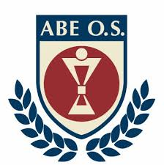
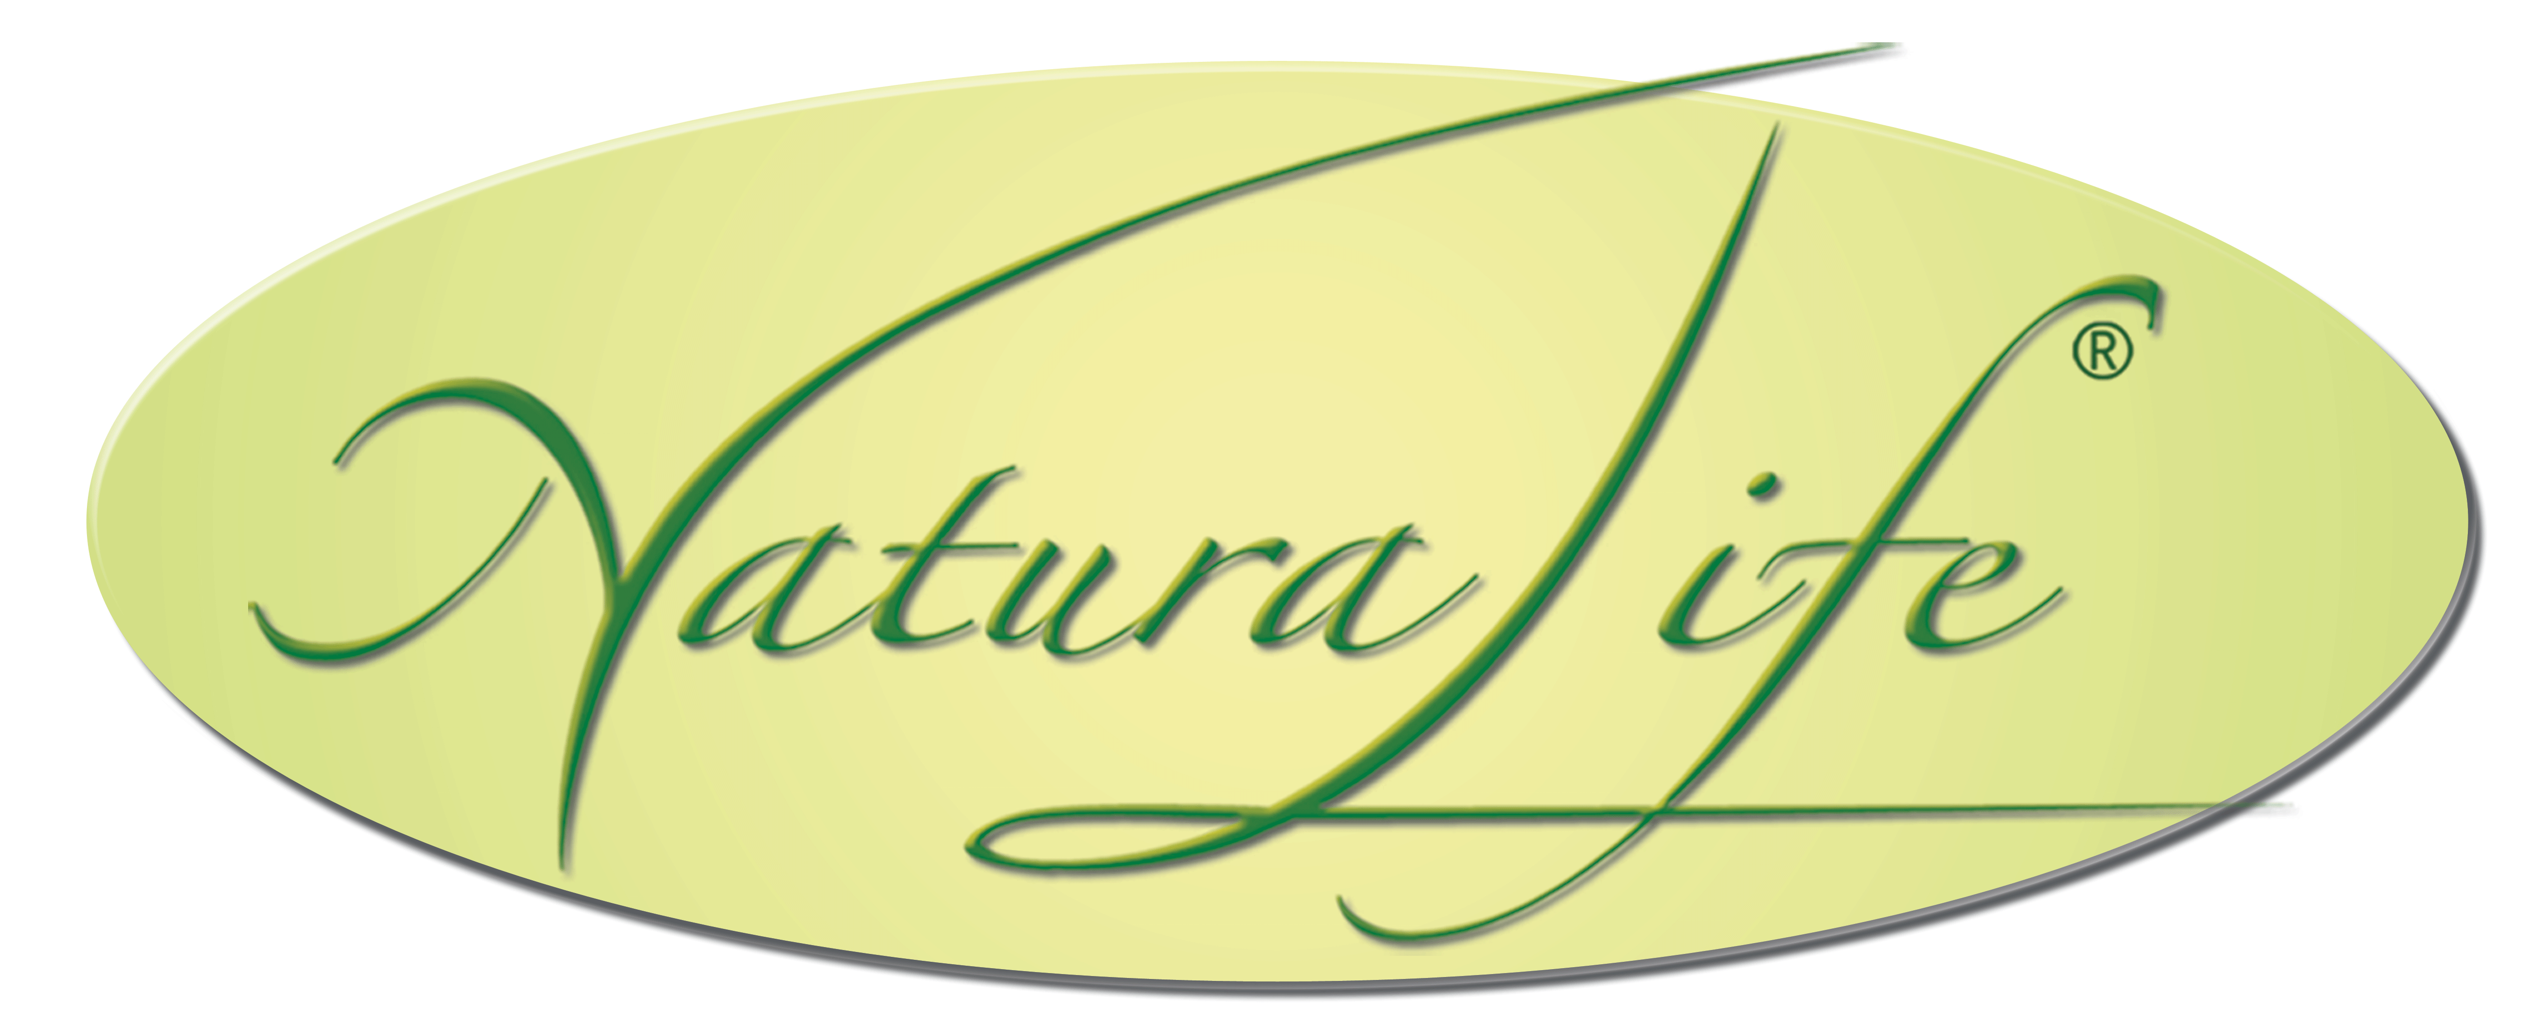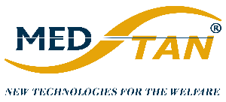

Protocollo d’intesa tra
Natura-Life / Medstan
e
Abe Scientific Association/Dipartimento di Ricerca della Scuola di Osteopatia AbeOS

Il giorno 29 del mese di Gennaio nell’anno 2018 si sottoscrive il presente protocollo d’intesa
TRA
Il Dipartimento di Ricerca della Scuola di Osteopatia “AbeOS” (da ora denominato D.R. AbeOS), nome utilizzato dall’associazione Abe Scientific Association per indicare un gruppo di lavoro, all’interno dell’istituto di formazione AbeOS, con obiettivi di ricerca in ambito scientifico. La sede di Abe Scientific Association è in Raiano (AQ) in Via Giovanni Falcone n. 5, il Legale Rappresentante e Direttore Didattico è il Dott. Marasco Marcello Luca, nato a Monza (MB) il 07.02.1966 e residente in Raiano (AQ) in via Giovanni Falcone n. 5/B

e

l’azienda Natura-Life di Paolo Polizzi, con sede in Alatri (FR) Via Montereo, 200 Nel ruolo del Legale Rappresentante Ing. Paolo Polizzi, nato a Roma il 10/02/1962, residente in Ferentino (FR) Via Pareti Cornella,32

premesso che:

La Scuola “AbeOS” svolge attività didattica finalizzata alla formazione professionale come osteopata secondo i “Benchmark for Training in Osteopathy dell’O.M.S., secondo la norma CEN e secondo gli indirizzi di OsEAN (www.osean.com) e del ROI (www.roi.it). Premesso inoltre che il corso di studi prevede per gli studenti lo svolgimento di attività teorica e pratica mediante un tirocinio clinico formativo e attività di ricerca.

Nel piano delle attività e proposte di ricerca, educazione e promozione della salute, il D.R. AbeOS e la Scuola di Osteopatia “AbeOS”, considerata la particolare valenza e l’importanza ai fini scientifici che l’azienda Natura-Life esplica, offre la propria disponibilità e conoscenza alla realizzazione di progetti gratuiti finalizzati allo sviluppo della sua attività di ricerca sulle progettazioni, realizzazioni e prodotti dell’azienda Natura-Life, senza alcun onere economico a carico dell’azienda medesima.

Considerato che l’azienda Natura-Life ha espresso l’interesse a sviluppare progetti di ricerca e altre iniziative a carattere scientifico/culturale, congiuntamente all’associazione Abe onlus e ai suoi dipartimenti AbeOS e DR AbeOS,

si conviene un protocollo d’intesa su quanto segue:
Art. 1
Il D.R. AbeOS e Natura-Life intendono condividere le rispettive conoscenze acquisite per produrre studi e ricerche che indaghino le stesse secondo il metodo scientifico internazionale. Sulla base di questo comune intento viene stipulato questo protocollo d’intesa.
Art. 2
La tutela e promozione della salute è un’attività particolarmente sentita tanto da AbeOS come da Natura-Life. Per tale motivo i due enti collaboreranno alla realizzazione della settimana della salute, evento dedicato alla prevenzione delle malattie e all’implementazione della cultura della salute del cittadino. Detta manifestazione avrà luogo c/o la struttura della Scuola di Osteopatia AbeOS di Raiano in via Giovanni Falcone, 5 in data 28-29-30 settembre 2018.
Art.3
Il D.R. AbeOS dichiara il suo impegno alla realizzazione di studi scientifici e di ricerca sui prodotti dell’azienda Natura-Life secondo le proprie possibilità e capacità. Il D.R. AbeOS si impegna inoltre alla realizzazione di articoli scientifici che relazionino sugli studi compiuti offrendo, sin da ora, il libero totale utilizzo degli stessi da parte di Natura-Life.

Raiano, lì 29 gennaio 2018

Ing. Paolo Polizzi Dott. Marasco Marcello Luca
____________________________ _________________________

